- Islam er ikke et karneval:
- Læs artiklen og svar på spørgsmålene i kommentarboksene.

- Hvilke andre religionsfaglige begreber end de, der spørges om i kommentarboksene kan være relevante at bruge i analysen af denne tekst?

- Omdrejningspunktet for diskussionen i artiklen er følgende linjer: ’I verset står der, at kvinderne skal ’trække deres hoveddække’ sammen om sig og ikke åbenbare deres skønhed’. Undersøg på nettet hvad den videnskabelige baggrund for dette vers er og om der er andre skriftsteder i Koranen, der siger noget om tørklædet.

- Hvem mener I har mest ret i deres argumentation, Amina eller Abu Laban? Hvorfor?

- Amina Tønnsen er dansk konvertit. Tror I det spiller en rolle for hendes syn på tørklædet?

- Tørklæder: Find ud af hvor i verden tørklæderne herunder bæres mest.
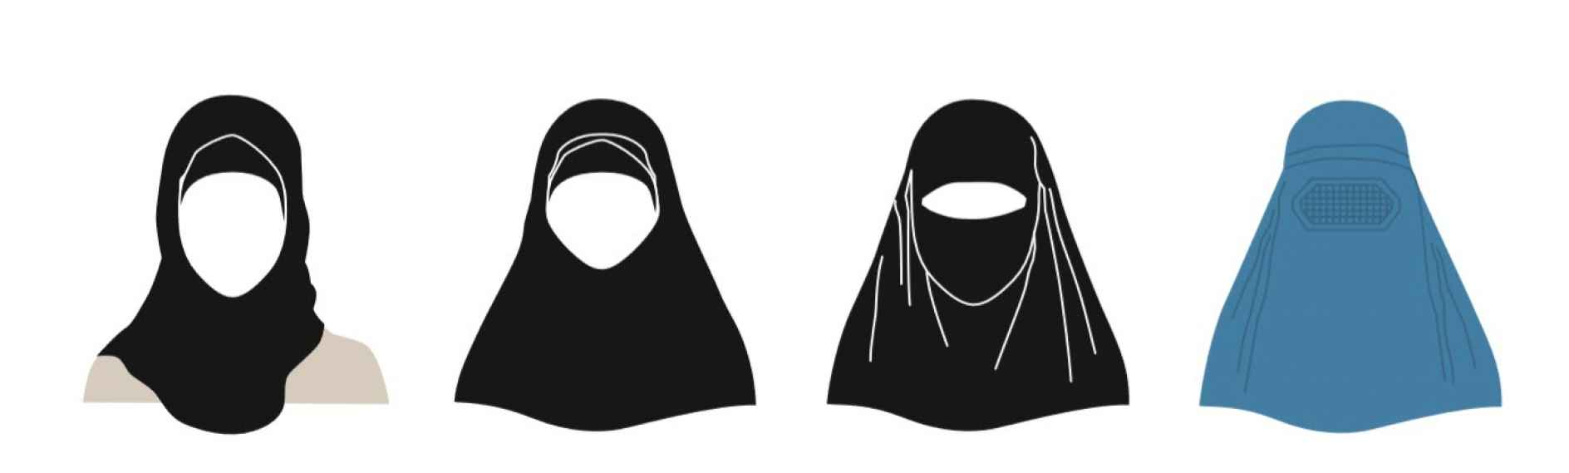
En hijab er det mest udbredte tørklæde blandt muslimer i Danmark. Det lader ansigtet være frit, men dækker håret. | En khimar dækker håret, halsen og skuldrene. Den lukkes nogle gange foran. (…) | En niqab er et ansigtsslør, der skjuler alt andet end området omkring øjnene. (…) | En burka er altdækkende, og nogle kombinerer den med handsker for at undgå at vise hud. (…)

- Euroislam:
- Hvad mener ophavsmanden til begrebet ’Euroislam’, Bassam Tibi, om islam og den rolle islam bør spille i Europa?

- Hvilken anden tolkning af Euroislam kommer Tariq Ramadan med og hvad siger han desuden om majoritetsbefolkningerne i Europa?

